ID Plan (Individual Development Plan)
แผนการพัฒนาตนเอง ปี 2565
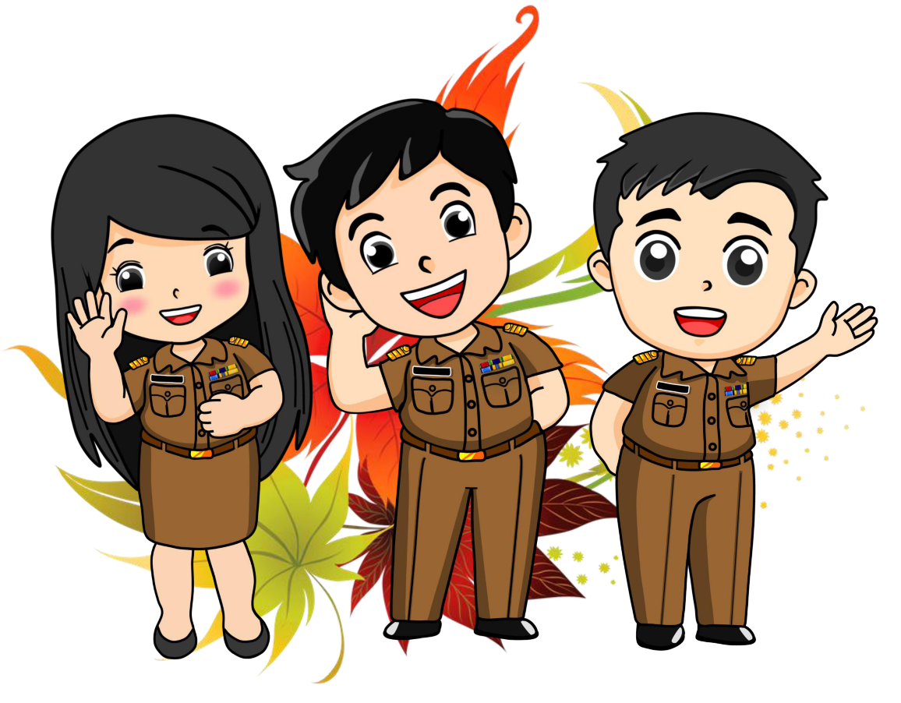

นาง_________________________

ตำแหน่ง______________________
โรงเรียน______________________

แผนการพัฒนาตนเอง ( ID Plan )

ส่วนที่ 1 ข้อมูลส่วนตัว
ชื่อ …………………………. นามสกุล …………………
อายุ ………………… ปี อายุราชการ ……………. ปี …………….. เดือน
คุณวุฒิทางการศึกษา
วุฒิ………………………………….. วิชาเอก ……………………..
จาก…………………………………………………………………………..
ตำแหน่ง ........................... วิทยฐานะ ........................... ตำแหน่งเลขที่ ...............
สถานศึกษา/หน่วยงาน โรงเรียน......................... อำเภอ........................ จังหวัด...................
สำนักงานเขตพื้นที่การศึกษาประถมศึกษา....................... เขต .........................
ส่วนราชการ สำนักงานคณะกรรมการการศึกษาขั้นพื้นฐาน
รับเงินเดือนอันดับ .......................... ขั้น .............................. บาท
ที่อยู่.................................................................................................................................................
เบอร์โทรศัพท์..........................................

งานในหน้าที่ที่รับผิดชอบ

สายงานการสอน
- การปฏิบัติการสอน(ชั้น/ระดับ กลุ่มสาระการเรียนรู้/สาขา หรือรายวิชาตามที่สอน)
ที่ | ชั้น | สาระการเรียนรู้
1 | ประถมศึกษาปีที่ .......... | ภาษาไทย
2 | ประถมศึกษาปีที่ .......... | คณิตศาสตร์
3 | ประถมศึกษาปีที่ .......... | วิทยาศาสตร์
4 | ประถมศึกษาปีที่ .......... | สังคมศึกษาศาสนาและวัฒนธรรม
5 | ประถมศึกษาปีที่ .......... | สุขศึกษาและพละศึกษา
6 | ประถมศึกษาปีที่ .......... | การงานอาชีพและเทคโนโลยี
7 | ประถมศึกษาปีที่ .......... | ศิลปะ

2) ปฏิบัติหน้าที่ครูประจำชั้นประถมศึกษาปีที่ ................
3) กิจกรรมพัฒนาผู้เรียนที่รับผิดชอบ
ที่ | ชั้น | กิจกรรมพัฒนาผู้เรียน
1 | ประถมศึกษาปีที่ 1-3 | กิจกรรมลูกเสือ
2 | ประถมศึกษาปีที่ 2 | ชุมนุม
3 | ประถมศึกษาปีที่ 2 | แนะแนว
4 | ประถมศึกษาปีที่ 1-6 | กิจกรรมอบรมจริยธรรม

งานที่ได้รับมอบหมายเป็นงานพิเศษ
ระดับโรงเรียน
1. ………………………………………………………………………………………………………………………………………….
2. ………………………………………………………………………………………………………………………………………….
3. ………………………………………………………………………………………………………………………………………….
4. ………………………………………………………………………………………………………………………………………….
5. ………………………………………………………………………………………………………………………………………….

ระดับกลุ่มโรงเรียนและระดับสำนักงานเขตพื้นที่การศึกษา
1. ………………………………………………………………………………………………………………………………………….
2. ………………………………………………………………………………………………………………………………………….
3. ………………………………………………………………………………………………………………………………………….
4. ………………………………………………………………………………………………………………………………………….
5. ………………………………………………………………………………………………………………………………………….

ระดับหน่วยงานอื่น
1. ………………………………………………………………………………………………………………………………………….
2. ………………………………………………………………………………………………………………………………………….
3. ………………………………………………………………………………………………………………………………………….
4. ………………………………………………………………………………………………………………………………………….
5. ………………………………………………………………………………………………………………………………………….

ผลงานด้านการจัดการเรียนการสอนที่เกิดจากการปฏิบัติหน้าที่ในตำแหน่งปัจจุบัน
( ย้อนหลังไม่เกิน 2 ปี )
- ผลที่เกิดจากการจัดการเรียนรู้
จากการจัดกิจกรรมการเรียนรู้สำหรับนักเรียนชั้นประถมศึกษาปีที่ ....... ตามหลักสูตรสถานศึกษา
โดยได้จัดทำแผนการจัดการเรียนรู้ที่สอดคล้องกับตัวชี้วัดและยึดผู้เรียนเป็นสำคัญ มีการวัดผลประเมินผล
ตามสภาพจริง สอดแทรกคุณธรรม จริยธรรมตามคุณลักษณะอันพึงประสงค์ ส่งผลให้นักเรียนชั้นประถมศึกษาปีที่ ............ มีผลสัมฤทธิ์ทางการเรียนที่สูงขึ้น ผ่านเกณฑ์การประเมินคุณลักษณะอันพึงประสงค์
และนักเรียนมีความกระตือรือร้นในการเรียนดีขึ้น
- ผลที่เกิดจากการพัฒนาวิชาการ
จากการพัฒนาด้านวิชาการ โดยได้จัดทำนวัตกรรม....................................................... ส่งผลให้
นักเรียนชั้นประถมศึกษาปีที่ ................ มีพัฒนาการด้านทักษะการอ่านและการเขียนดีขึ้น มีผลสัมฤทธิ์ทางการเรียนสูงขึ้น และมีความสนุกสนานเพลิดเพลินในการเรียน
- ผลที่เกิดกับผู้เรียน
จากการจัดการเรียนการสอนตามหลักสูตรสถานศึกษาโดยยึดผู้เรียนเป็นสำคัญ มีการวัดผลประเมินผล
ตามตัวชี้วัดตามสภาพจริง และการนำนวัตกรรมมาพัฒนาการอ่านและการเขียนของนักเรียน ส่งผลให้
นักเรียนมีทักษะการอ่านและการเขียนได้ดีขึ้น และมีผลสัมฤทธิ์ทางการเรียนที่สูงขึ้น
- ผลที่เกิดกับสถานศึกษา
จากการที่ครูจัดกิจกรรมการเรียนการสอนโดยยึดผู้เรียนเป็นสำคัญ และได้นำนวัตกรรมมาใช้กับ
นักเรียน ประกอบกับครูดูแลเอาใจใส่นักเรียนอย่างทั่วถึง ส่งผลให้โรงเรียนมีชื่อเสียงเป็นที่ยอมรับของผู้ปกครองและชุมชนในของถิ่น
- ผลที่เกิดกับชุมชน
จากการที่ได้ให้ความร่วมมือโดยเข้าร่วมกิจกรรมต่างๆ ในชุมชน เช่นกิจกรรมที่เกี่ยวกับ
วัฒนธรรม ประเพณี และพิธีกรรมทางศาสนา ส่งผลให้เกิดความเข้าใจที่ดีต่อกัน เกิดความรักและความภาคภูมิใจในโรงเรียนและท้องถิ่น

ผลงานด้านงานพิเศษที่ได้รับมอบหมาย
.....................................................................................................................................................................
.....................................................................................................................................................................
.....................................................................................................................................................................
.....................................................................................................................................................................
.....................................................................................................................................................................
.....................................................................................................................................................................

ส่วนที่ 2 รายละเอียดการพัฒนาตนเอง ด้านสมรรถนะ
อันดับความสำคัญ | สมรรถนะที่จะพัฒนา | วิธีการ/รูปแบบการพัฒนา | ระยะเวลาในการพัฒนา | การขอรับการสนับสนุนจากหน่วยงานอื่น | ประโยชน์ที่คาดว่าจะได้รับ
 | ด้านสมรรถนะหลัก  - การมุ่งผลสัมฤทธิ์ | - จัดกิจกรรมการเรียนรู้ที่เน้นผู้เรียนเป็นสำคัญ  - จัดกิจกรรมการเรียนรู้ที่เน้นให้ผู้เรียนได้ปฏิบัติจริง  - จัดกิจกรรมการเรียนรู้โดยใช้สื่อ นวัตกรรมที่น่าสนใจทั้งทางเทคโนโลยีและแหล่งเรียนรู้ | ตลอดปีการศึกษา | โรงเรียน | ผู้เรียนสนใจ ตั้งใจ มีความกระตือรือร้นที่จะเรียนรู้  มีผลสัมฤทธิ์ทางการเรียนที่  ดีขึ้น มีทักษะในการปฏิบัติกิจกรรมตามศักยภาพของแต่ละบุคคล
 | - การบริการที่ดี | ได้ให้บริการทางวิชาการแก่ครูและบุคลากรทางการศึกษาทั้งในโรงเรียนและนอกโรงเรียนเพื่อเป็นการเผยแพร่ผลงานวิชาการ | ตลอดปีการศึกษา | โรงเรียน | เกิดผลดีต่อเพื่อนร่วมงานในโรงเรียนและต่างโรงเรียน เพื่อนำมาพัฒนาการเรียนการสอน

อันดับความสำคัญ | สมรรถนะที่จะพัฒนา | วิธีการ/รูปแบบการพัฒนา | ระยะเวลาในการพัฒนา | การขอรับการสนับสนุนจากหน่วยงานอื่น | ประโยชน์ที่คาดว่าจะได้รับ
 | - การพัฒนาตนเอง | - เข้ารับการอบรม สัมมนาที่หน่วยงานต้นสังกัด หน่วยงานอื่นๆจัดขึ้น  - ศึกษาดูงานโรงเรียนต้นแบบ  บุคลากรต้นแบบเพื่อนำมาพัฒนาตนเอง  -แลกเปลี่ยนเรียนรู้กับบุคลากรในโรงเรียน  - ศึกษาเอกสาร ผลงานทางวิชาการจากตำรา วารสาร  - จัดทำนวัตกรรมทางการศึกษา  - จัดทำงานวิจัยในชั้นเรียน  - สืบค้นความรู้ทางอินเทอร์เน็ต | ตลอดปีการศึกษา | โรงเรียน | ตนเองเป็นผู้มีคุณภาพ ได้รับการพัฒนาไปในทิศทางที่ดีขึ้นส่งผลและเกิดประโยชน์ต่อผู้เรียนและโรงเรียน

อันดับความสำคัญ | สมรรถนะที่จะพัฒนา | วิธีการ/รูปแบบการพัฒนา | ระยะเวลาในการพัฒนา | การขอรับการสนับสนุนจากหน่วยงานอื่น | ประโยชน์ที่คาดว่าจะได้รับ
 | - การทำงานเป็นทีม | - ร่วมกิจกรรมที่เน้นการทำงานเป็นทีม  - ยอมรับฟังความคิดเห็นของเพื่อนร่วมงาน โดยรู้จักการเป็นผู้ให้และผู้รับที่ดี  - มีความสามัคคีในหมู่คณะ  - มีความเอื้อเฟื้อเผื่อแผ่ ช่วยเหลือซึ่งกันและกัน | ตลอดปีการศึกษา | โรงเรียน | เกิดความสามัคคีในหมู่คณะ ส่งผลให้การดำเนินงานต่างๆบรรลุผลสำเร็จตลอดจนการมีความสุขในการปฏิบัติงาน

อันดับความสำคัญ | สมรรถนะที่จะพัฒนา | วิธีการ/รูปแบบการพัฒนา | ระยะเวลาในการพัฒนา | การขอรับการสนับสนุนจากหน่วยงานอื่น | ประโยชน์ที่คาดว่าจะได้รับ
 | ด้านสมรรถนะหลักประจำสายงาน เช่น  - การออกแบบการเรียนรู้ | - เข้ารับการอบรม สัมมนา  ศึกษาดูงาน ศึกษาเอกสารเกี่ยวกับหลักสูตร การออกแบบ  การเรียนรู้ การเขียนแผน  การจัดการเรียนรู้ การวัดผลประเมินผลเพื่อพัฒนาตนเอง  และผู้เรียน  - มีการออกแบบการเรียนรู้ที่เน้นผู้เรียนเป็นสำคัญและการปฏิบัติจริง | ตลอดปีการศึกษา | โรงเรียน | ตนเองมีความสามารถในการจัดกิจกรรมการเรียนรู้ โดยมีความรู้เรื่องการเขียนแผนการจัดการเรียนรู้ การวัดผลประเมินผล ตลอดจนการผลิตสื่อ การใช้สื่อ ประเภท ICT ส่งผลต่อการจัดกิจกรรมให้กับผู้เรียนอย่างสูงสุด

อันดับความสำคัญ | สมรรถนะที่จะพัฒนา | วิธีการ/รูปแบบการพัฒนา | ระยะเวลาในการพัฒนา | การขอรับการสนับสนุนจากหน่วยงานอื่น | ประโยชน์ที่คาดว่าจะได้รับ
 | - การพัฒนาผู้เรียน | - จัดกิจกรรมส่งเสริม ปลูกฝังคุณธรรม จริยธรรมที่ดีงามให้กับผู้เรียนอยู่เสมอ โดยการอบรมในห้องเรียน การเล่านิทานส่งเสริมคุณธรรม กิจกรรมค้นหาเด็กดี  - ส่งเสริมผู้เรียนตามความถนัดและ ความสามารถแต่ละบุคคล | ตลอดปีการศึกษา | โรงเรียน | ผู้เรียนมีคุณธรรม จริยธรรมและคุณลักษณะที่ พึงประสงค์ มีทักษะชีวิต เป็นที่ยอมรับของสังคม
 | - การบริหารจัดการชั้นเรียน | - จัดบรรยากาศในชั้นเรียนให้น่าอยู่น่าเรียน มีมุมประสบการณ์ต่างๆ เพื่อเป็นแหล่งเรียนรู้ที่น่าสนใจ  - จัดทำเอกสารงานธุรการใน  ชั้นเรียนให้เป็นปัจจุบัน  - จัดระบบการดูแลช่วยเหลือผู้เรียนและนำข้อมูลไปใช้ใน  การพัฒนาผู้เรียน | ตลอดปีการศึกษา | โรงเรียน | ห้องเรียนมีบรรยากาศที่เอื้อต่อการเรียนรู้ ผู้เรียนมีความสุขในการเรียนรู้ ครูมีข้อมูลต่างๆอย่างเป็นปัจจุบันที่สามารถเป็นแบบอย่างได้

อันดับความสำคัญ | สมรรถนะที่จะพัฒนา | วิธีการ/รูปแบบการพัฒนา | ระยะเวลาในการพัฒนา | การขอรับการสนับสนุนจากหน่วยงานอื่น | ประโยชน์ที่คาดว่าจะได้รับ
 | - การวิเคราะห์ สังเคราะห์และวิจัย | - ศึกษาเอกสาร ตำราในการจัดทำเอกสารทางวิชาการ  - ศึกษาผลงานตัวอย่างในการทำผลงานทางวิชาการ  - ดำเนินการจัดทำวิจัยในชั้นเรียนเพื่อแก้ปัญหาตลอดจนพัฒนาผู้เรียน | ตลอดปีการศึกษา | โรงเรียน | - ผู้เรียนได้รับการแก้ปัญหาที่ถูกวิธีโดยครูทำการวิจัยในชั้นเรียน  - ครูมีการทำวิจัยในชั้นเรียนอย่างต่อเนื่อง
 | - การสร้างความร่วมมือกับชุมชน เป็นต้น | เข้าร่วมกิจกรรมของชุมชนทุกๆครั้งทั้งงานประเพณีและกิจกรรมที่เป็นประโยชน์ | ตลอดปีการศึกษา | โรงเรียน | - ชุมชนให้ความร่วมมือในกิจกรรมต่างๆที่สถานศึกษาจัดขึ้นอย่างเต็มใจ  - ชุมชนมีความพึงพอใจในกิจกรรมที่ผู้เรียน และสถานศึกษาจัดขึ้น

อันดับความสำคัญ | สมรรถนะที่จะพัฒนา | วิธีการ/รูปแบบการพัฒนา | ระยะเวลาในการพัฒนา | การขอรับการสนับสนุนจากหน่วยงานอื่น | ประโยชน์ที่คาดว่าจะได้รับ
 | ด้านอื่นๆ  - วินัย คุณธรรม จริยธรรมและจรรยาบรรณวิชาชีพ | ประพฤติปฏิบัติตนในการดำรงชีวิตโดยยึดหลักปรัชญาเศรษฐกิจพอเพียง | ตลอดปีการศึกษา | โรงเรียน | ตนเองเป็นผู้ที่มีคุณธรรม จริยธรรม มีวินัย มีความรับผิดชอบ มีความก้าวหน้าในวิชาชีพที่สูงยิ่งๆขึ้น

(ลงชื่อ).....................................................
(................................................)
ตำแหน่ง .................................
วันที่............เดือน.............................พ.ศ.............

การตรวจสอบและรับรอง
การตรวจสอบและรับรองของผู้บังคับบัญชาขั้นต้น
ได้ตรวจสอบแล้วรับรองว่าข้อมูลถูกต้อง และเป็นความจริง

(ลงชื่อ) ....................................... ผู้บังคับบัญชา.
(........................................)
ผู้อำนวยการโรงเรียน.................................
วันที่............เดือน.............................พ.ศ.............

